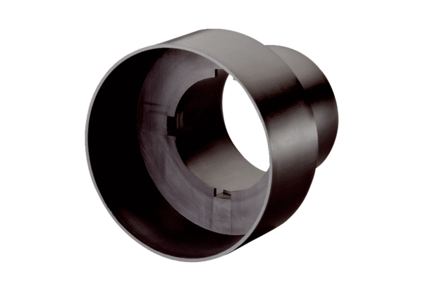Переходник клапана MF-A90Комплект поставки: 1 штукАссортимент: К
Номер артикула: 0059.0963Изготовитель: MAICO

